**姓名：赵吉林**

**提要：Ranger机械结构初步设计与建模（solidworks）**

**内容：**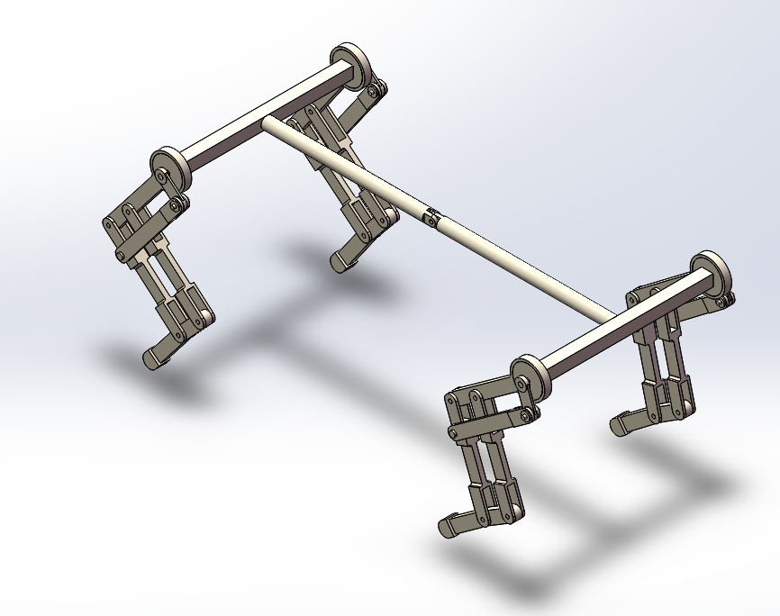

**参考李荣仲的opencat，通过对猫的步态的观察，初步拟定Ranger的机械结构，并按大致比例画出三维模型（上图）。**

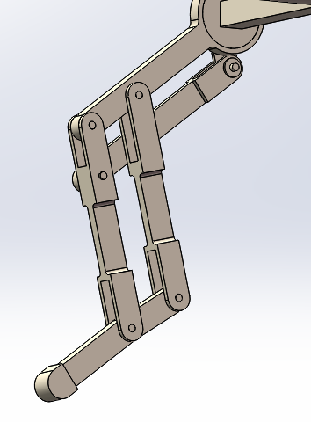**其中腿部结构依前所述，采用了大腿肢段与足部肢段联动的平行四边形机构，减少了自由度，用两个舵机即可实现对其运动的控制，从而有助于实体模型制作过程中的减小体积，以及运动可靠性的提高。**

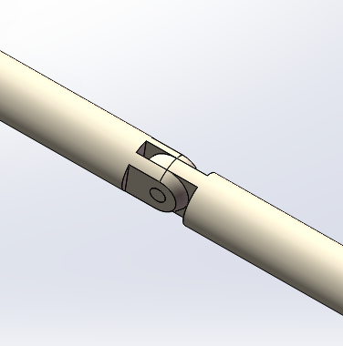**考虑到Ranger的爬台阶、避障等运动的实现，故在其脊椎骨段上添加了一个转动副，提高其活动能力。**

**总结：机械结构的设计绝大部分是建立在对现有项目的参考之上，对实际模型制作过程中可能遇到的问题很难把握，所以接下来的时间把主要精力转移到实际模型的制作上，再根据过程中遇到的问题，请教老师，参考案例，加以解决，这样可以有效提高时间利用率、’加快项目实施进度。**